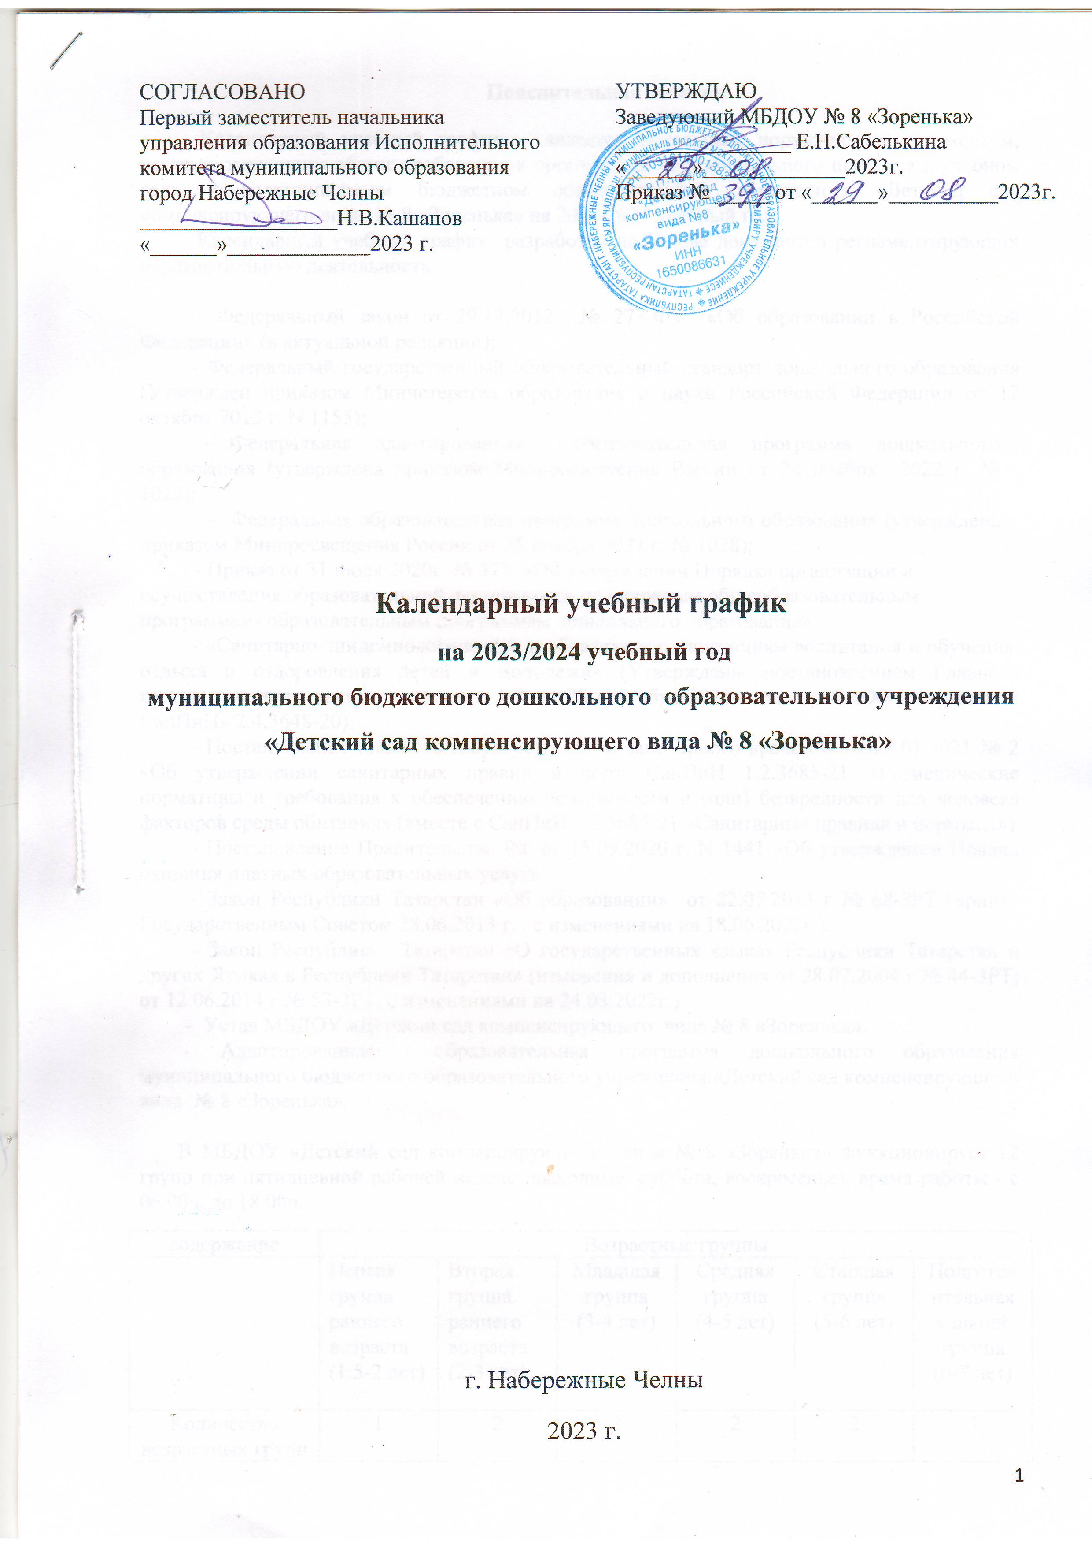

Пояснительная записка
Календарный учебный график – является локальным нормативным документом, регламентирующим общие требования к организации образовательного процесса в учебном году в муниципальном бюджетном образовательном учреждении «Детский сад компенсирующего вида № 8 «Зоренька» на 2023/2024 учебный год.
Календарный учебный график разработан на основе документов регламентирующих образовательную деятельность:

- Федеральный закон от 29.12.2012 № 273-ФЗ «Об образовании в Российской Федерации» (в актуальной редакции);
- Федеральный государственный образовательный стандарт дошкольного образования (Утвержден приказом Министерства образования и науки Российской Федерации от 17 октября 2013 г. N 1155);
- Федеральная адаптированная образовательная программа дошкольного образования (утверждена приказом Минпросвещения России от 24 ноября 2022 г. № 1022);
- Федеральная образовательная программа дошкольного образования (утверждена приказом Минпросвещения России от 25 ноября 2022 г. № 1028);
- Приказ от 31 июля 2020г. № 373 «Об утверждении Порядка организации и осуществления образовательной деятельности по основным общеобразовательным программам- образовательным программам дошкольного образования».
- «Санитарно-эпидемиологические требования к организациям воспитания и обучения, отдыха и оздоровления детей и молодежи» (Утверждены постановлением Главного государственного санитарного врача РФ от 28 сентября 2020 года № 28 «Об утверждении СанПиН» 2.4.3648-20).
- Постановление Главного государственного санитарного врача РФ от 28.01.2021 № 2 «Об утверждении санитарных правил и норм СанПиН 1.2.3685-21 «Гигиенические нормативы и требования к обеспечению безопасности и (или) безвредности для человека факторов среды обитания» (вместе с СанПиН 1.2.3685-21 «Санитарные правила и нормы…»)
- Постановление Правительства РФ от 15.09.2020 г. N 1441 «Об утверждении Правил оказания платных образовательных услуг».
- Закон Республики Татарстан «Об образовании» от 22.07.2013 г № 68-3РТ (принят Государственным Советом 28.06.2013 г. . с изменениями на 18.06.2022г.).
- Закон Республики Татарстан «О государственных языках Республики Татарстан и других Языках в Республики Татарстан» (изменения и дополнения от 28.07.2004 г № 44-3РТ; от 12.06.2014 г № 53-3РТ, с изменениями на 24.03.2022г.).
- Устав МБДОУ «Детский сад компенсирующего вида № 8 «Зоренька».
- Адаптированная образовательная программа дошкольного образования муниципального бюджетного образовательного учреждения «Детский сад компенсирующего вида № 8 «Зоренька».

В МБДОУ «Детский сад компенсирующего вида № 8 «Зоренька» функционирует 12 групп при пятидневной рабочей неделе (выходные: суббота, воскресенье), время работы - с 06.00ч. до 18.00ч.
содержание |  | Возрастные группы
 |  | Первая группа раннего возраста  (1.5-2 лет) |  | Вторая группа раннего возраста  (2-3 лет) |  | Младшая группа  (3-4 лет) |  | Средняя группа  (4-5 лет) | Старшая группа  (5-6 лет) |  | Подготовительная к школе группа  (6-7 лет)
Количество возрастных групп в каждой параллели |  | 1 |  | 2 |  | 2 |  | 2 | 2 |  | 3
Начало учебного года |  | 01 сентября 2023г.
Окончание учебного года |  | 31 мая 2024г.
Каникулярное время |  | 02.01.-5.01.2024г.
Продолжительность учебного года всего, в том числе: |  | 37 недель
I полугодие |  | 17недель
II полугодие |  | 20 недели
Продолжительность учебной недели |  | 5 дней
Недельная образовательная нагрузка (занятий) |  | 10/100 |  | 10/100 |  | 10 /150 |  | 10/200 | 13/325 |  | 15/450
Недельная дополнительная нагрузка (занятий) |  | - |  | - |  | - |  | - | 1 |  | 2
Длительность:  одного занятия  (1 половины дня) |  | 10 мин  (20 мин.) |  | 10 мин  (20 мин.) |  | 15 мин.  (30 мин) |  | 20 мин.  (40 мин) | 25 мин.  (50 мин) |  | 30 мин.  (1час 30мин)
Регламентирование образовательного процесса, половина дня |  | 1,2 половина дня |  | 1,2 половина дня |  | 1 половина дня |  | 1 половина дня | 1,2 половина дня |  | 1,2  половина  дня
Максимально допустимый объем недельной образовательной нагрузки |  | 100 мин. |  | 100 мин. |  | 150 мин. |  | 200 мин. | 350 мин. |  | 510 мин.
Перерыв между ООД |  | Не менее 10 минут |  | Не менее 10 минут |  | Не менее 10 минут |  | Не менее 10 минут | Не менее 10 минут |  | Не менее 10 минут
Сроки проведения мониторинга
 |  |  | Первая группа раннего возраста  (1.5-2 лет) |  | Вторая группа раннего возраста  (2-3 лет) |  | Младшая группа  (3-4 лет) | Средняя группа  (4-5 лет) | Старшая группа  (5-6 лет) |  | Подготовительная к школе группа  (6-7 лет)
МКР физического развития  Тифлопедагогическое обследование. | начало года; промежуточный;  итоговый |  | 11.09.23 г.-22.09.23 г.  15.01.24 г-26.01.24 г.  01.04.24г-05.04.24г.
Усвоение программного материала по родному, татарскому языках | начало года  итоговый |  | 27.11.23г.-08.12.23 г.  01.04.24 г-12.04.24г.
Психологическая готовность к школе | начало года;  промежуточный; итоговый |  | - |  | - |  | - | - | - |  | 11.09.23г.-22.09.23г.  15.01.24г-26.01.24г.  01.04.24г-12.04.24г.
Летний оздоровительный период |  |  | 03.06.2024г.-31.08.2024г.
Праздничные дни |  |  | В соответствии с производственным календарем на 2023 – 2024 учебный год:  4 ноября – День народного единства;  01.01.2024г. – 05.01.2024г. – новогодние каникулы;  23 февраля – День защитника Отечества;  8 марта – Международный женский день;  1 - мая – Праздник весны и труда;  9 мая – День Победы;  1 июня – День защиты детей;  12 июня – День России;  30 августа – День Республики Татарстан.
Праздники и развлечения |  |  | День знаний |  |  |  |  |  |  | 01.09.2323г.
 |  |  | Сомбелэ |  |  |  |  |  |  | 22.09.2023 г.
 |  |  | Осенние развлечения (по возрастным группам) |  |  |  |  |  |  | 23-27.10.2023г.
 |  |  | День слепого «Белая трость» |  |  |  |  |  |  | 13.11.2023г.
 |  |  | Декада инвалидов |  |  |  |  |  |  | 01-8.12.2023г.
 |  |  | Новогодние утренники (по возрастным группам) |  |  |  |  |  |  | 22- 29.12.2023г.
 |  |  | Родной язык – мое богатство |  |  |  |  |  |  | 21.02.2024 г.
 |  |  | День защитника отечества (по возрастным группам) |  |  |  |  |  |  | 22.02.2024г.
 |  |  | Международный женский день (по возрастным группам) |  |  |  |  |  |  | 04- 07.03.2024г.
 |  |  | Навруз |  |  |  |  |  |  | 21.03.2024 г.
 |  |  | Тукай в наших сердцах. |  |  |  |  |  |  | 26.04.2024 г.
 |  |  | День Победы |  |  |  |  |  |  | 06-08.05.2024г.
 |  |  | До свидания, детский сад! |  |  |  |  |  |  | 24-28.05.2024г.
Мероприятия, проводимые в летний период |  |  | День защиты детей |  |  |  |  |  |  | 31.05.2024г.
 |  |  | Сабантуй |  |  |  |  |  |  | 06.06.2024 г.
 |  |  | День России (музыкально-спортивный праздник) |  |  |  |  |  |  | 12.06.2024 г.
 |  |  | Цвети мой Татарстан! |  |  |  |  |  |  | 29.08.2024 г.
 |  |  | Мероприятия в соответствии с тематическими неделями |  |  |  |  |  |  | 02.06. – 31.08.2024г.
Периодичность проведения родительских собраний |  |  | 1 собрание  2 собрание  3 собрание |  |  |  |  |  |  | Сентябрь 2023г.  Январь 2024г.  Апрель-май 2024г.

